폭염 예산은 정말 사람을 살리는가
서울 25개 자치구 9년 데이터로 인과효과를 추정하고, 최적 배분까지 계산해 봤습니다
안녕하세요. 이번 글은 2026년 한국기후변화학회 상반기 학술대회에서 구두발표한 연구입니다. 질문은 아주 실용적입니다.
"자치구가 폭염 대응에 쓰는 예산은, 실제로 사람을 몇 명 살리고 있을까?"
그리고 한 걸음 더 나갑니다.
"같은 돈이라면, 어디에 어떻게 써야 가장 많은 생명을 구할 수 있을까?"
이 두 질문에 답하는 과정에서 예상 밖의 결과가 나왔습니다. 단순 통계로 보면 예산 효과가 거의 없어 보이는데, 인과관계를 제대로 따지면 효과가 4.2배나 컸습니다. 왜 이런 일이 생기는지부터 이야기해 보겠습니다.

그림 1. 학술대회 발표 표지입니다. '폭염 대응 예산의 사망 감소 효과와 최적 배분: 서울시 25개 자치구를 중심으로'라는 제목으로, 국민대학교 CLIM 연구실에서 수행한 연구입니다.

1. 폭염은 이미 가장 치명적인 기후 위협입니다
숫자로 보면 상황이 분명합니다.
· 전 세계 폭염 관련 사망은 연평균 153,000명입니다.
· 그중 아시아 지역이 약 45%를 차지합니다.
· 동아시아만으로도 연 24,000명(15.73%)입니다.
여기에 우리나라는 구조적 취약성이 겹칩니다. 초고령화가 급격히 진행되고 있고, 기후 적응에 필요한 재원 수요는 국제 공공재원의 10~18배로 추정됩니다.
그래서 자치구들은 폭염 대응 예산을 씁니다. 무더위쉼터를 운영하고, 돌봄 인력을 배치하고, 그늘막을 설치하고, 냉방 지원을 합니다.
그런데 여기서 아주 이상한 문제가 생깁니다.

2. 데이터를 그냥 보면 "예산을 쓰면 더 죽는다"고 나옵니다
이게 이 연구가 다루는 핵심 문제입니다. 예산과 사망률의 관계를 단순히 상관으로 보면, 효과가 거의 없거나 심하면 양의 관계로 나옵니다. 예산을 많이 쓴 자치구에서 사망이 더 많은 것처럼 보이는 것이죠.
왜 이런 일이 벌어질까요? 답은 간단합니다. 자치구는 위험한 곳에 예산을 더 씁니다.
· 고령 인구가 많고 취약한 자치구 → 사망 위험이 높다 → 그래서 예산을 더 배정한다
· 결과적으로 데이터에서는 "예산 많음 + 사망 많음"이 함께 관찰된다
이걸 역인과성(reverse causality)이라고 합니다. 예산이 사망을 늘린 게 아니라, 사망 위험이 예산을 불렀습니다. 인과의 방향이 거꾸로인 것이죠.
이 상태로 분석하면 정책 효과를 심하게 과소평가하게 됩니다. 그리고 실제로 지금까지의 연구들이 이 문제를 충분히 다루지 못했습니다.
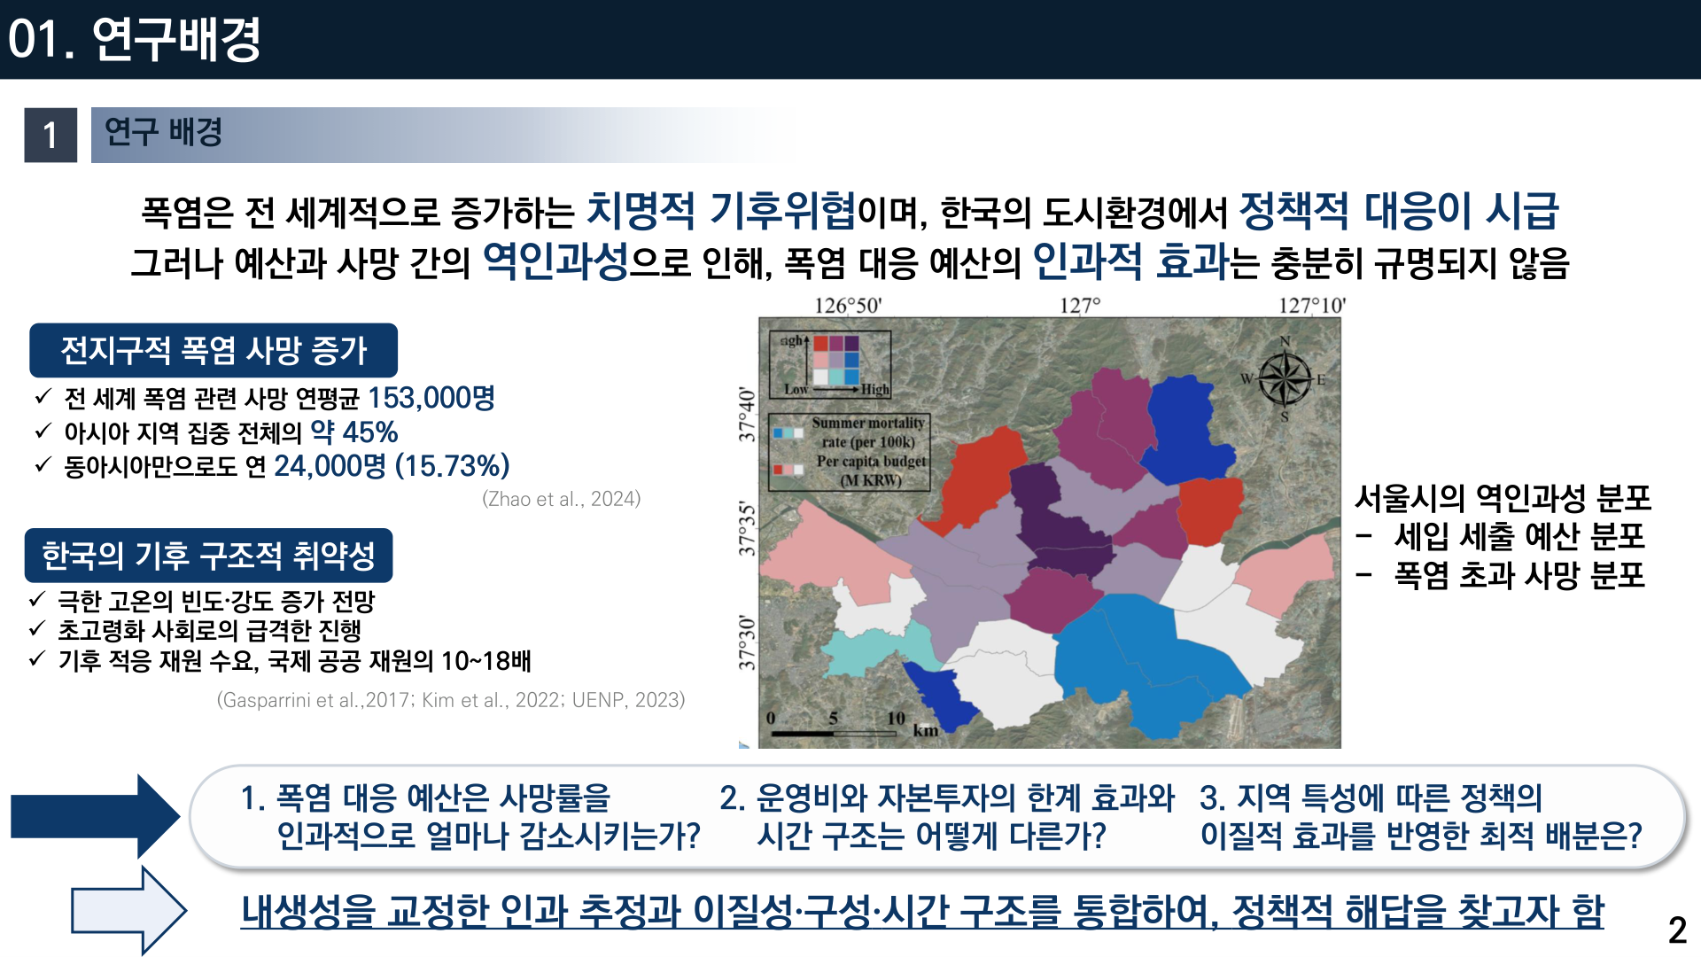
그림 2. 연구 배경입니다. 왼쪽은 전 지구적 폭염 사망 증가와 한국의 구조적 취약성이고, 오른쪽 지도 두 개가 이 연구의 문제의식을 보여줍니다. 예산이 많이 배정된 자치구와 폭염 초과사망이 높은 자치구가 공간적으로 겹칩니다. 이 중첩이 바로 역인과성의 증거입니다.
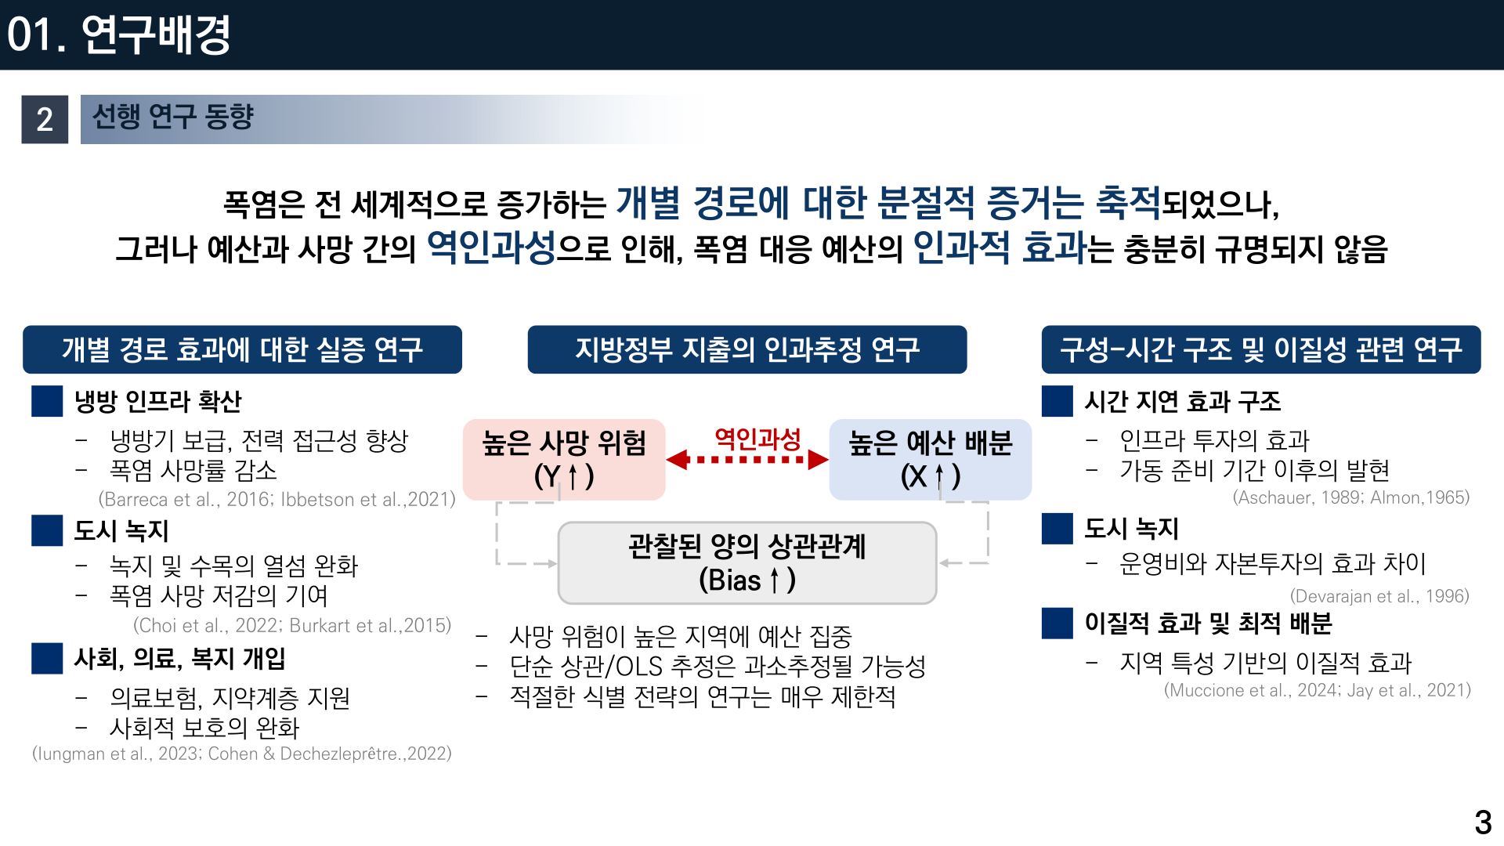
그림 3. 선행연구 동향을 정리한 슬라이드입니다. 냉방 인프라, 도시 녹지, 사회·의료 개입 각각의 효과에 대한 연구는 축적되어 있지만(왼쪽), 예산과 사망 사이의 인과관계를 제대로 식별한 연구는 매우 제한적이었습니다(가운데). 오른쪽은 구성·시차 구조와 이질성에 관한 연구 흐름입니다.

3. 해결책: '도구변수'라는 통계적 장치
역인과성을 어떻게 걷어낼까요. 여기서 경제학에서 발전한 도구변수(Instrumental Variable) 방법을 씁니다.
개념을 최대한 쉽게 설명하겠습니다. 우리가 원하는 건 "예산의 순수한 효과"입니다. 그런데 실제 예산에는 두 가지가 섞여 있습니다.
1. 사망 위험이 높아서 늘어난 예산 (오염된 부분)
2. 그와 무관한 이유로 정해진 예산 (깨끗한 부분)
만약 2번만 뽑아낼 수 있다면, 그걸로 사망률을 설명하면 순수한 인과효과가 나옵니다.
그 도구로 저는 전년도 자치구 인구를 골랐습니다. 왜 이게 좋은 도구일까요?
· 관련성: 인구 규모는 지방교부세와 행정수요 산정을 통해 예산을 체계적으로 결정합니다. 즉 인구가 예산을 움직입니다.
· 배제성: 그런데 작년 인구 자체가 올해 여름 폭염 사망을 직접 늘리지는 않습니다. 오직 예산을 통해서만 작용합니다.
이 두 조건이 만족되면, 인구 변화에 반응한 예산 변동분만 뽑아 인과효과를 추정할 수 있습니다. 이 방법을 2단계 최소제곱법(2SLS)이라고 부릅니다.
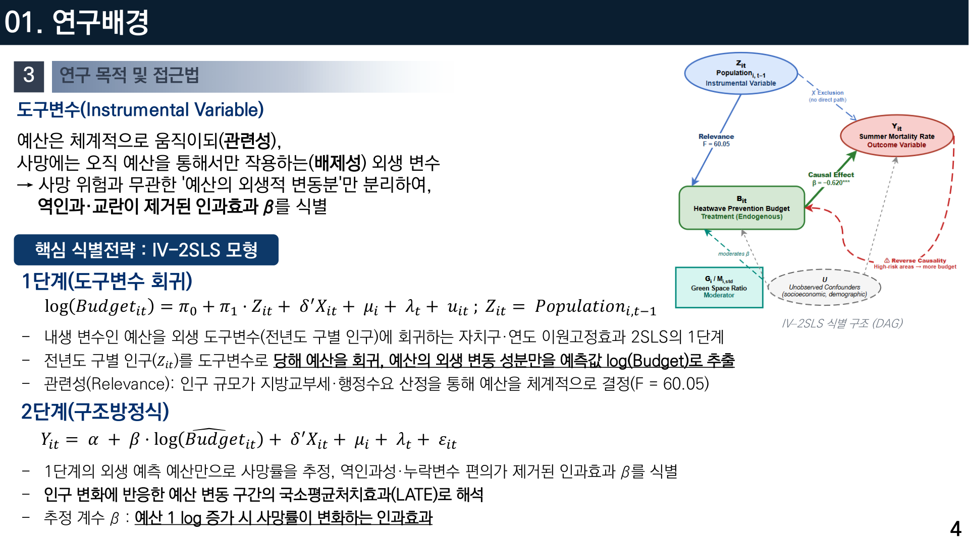
그림 4. 도구변수 식별 구조를 그림으로 나타낸 것입니다. 위쪽에 1단계와 2단계 수식이 있고, 오른쪽 인과 다이어그램(DAG)이 논리를 보여줍니다. 도구변수는 예산을 체계적으로 움직이면서도(관련성) 사망에는 오직 예산을 통해서만 작용해야(배제성) 합니다. 이 조건이 만족되면 역인과와 교란이 제거된 인과효과를 얻을 수 있습니다.
도구변수가 정말 타당한지, 여섯 가지로 검증했습니다
도구변수 방법은 강력하지만, 도구가 부실하면 결과가 무의미해집니다. 그래서 통계학에서 요구하는 검정을 전부 통과시켰습니다.
· 관련성: 1단계 F 통계량 F = 60.05. 통상 기준인 Stock–Yogo 16.38, Staiger–Stock 10을 크게 넘습니다. 약한 도구가 아닙니다.
· 외생성: Granger 인과성 검정에서 인구→예산은 유의(p=.007), 예산→인구는 비유의(p=.336)였습니다. 방향이 한쪽입니다.
· 배제성: Sargan–Hansen 과식별 검정으로 도구를 단일화했습니다.
· 위약 검정: 겨울 사망률에 같은 분석을 해봤습니다. 폭염 예산이 겨울 사망을 줄일 이유는 없으니까요. 결과는 β = −0.127, p = 0.443으로 비유의. 즉 이 효과는 폭염에 특이적입니다. 이 검정이 저는 개인적으로 가장 마음에 들었습니다.
· 내생성 확인: Durbin–Wu–Hausman t = 4.639 (p<.001). 2SLS를 쓰는 것이 정당함을 확인했습니다.
· 약도구 강건 신뢰구간: Anderson–Rubin 95% CI [−1.020, −0.360]. 0을 포함하지 않습니다.
여기에 하나 더 했습니다. 분석 방식을 조금씩 바꿔가며 1,788개 명세(specification)를 전부 돌려봤습니다. 결과는 β<0이 100%, p<0.05가 100%였습니다. 어떻게 돌려도 결론이 바뀌지 않았습니다.
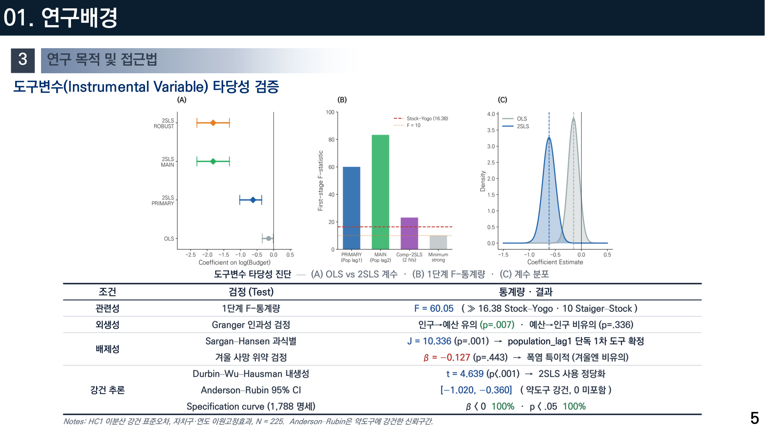
그림 5. 도구변수 타당성 진단 결과입니다. 왼쪽은 OLS와 2SLS 계수 비교, 가운데는 1단계 F 통계량, 오른쪽은 계수 분포입니다. 아래 표에는 관련성·외생성·배제성·강건추론의 여섯 가지 검정 결과가 정리되어 있습니다. 특히 겨울 사망률 위약 검정이 비유의하게 나온 것은, 이 효과가 폭염에만 나타나는 특이적 효과라는 강력한 증거입니다.

4. 데이터: 서울 25개 자치구, 9년
분석 대상은 이렇습니다.
· N = 225 (서울 25개 자치구 × 9개 연도 균형 패널)
· 기간: 2011~2019년
· 결과변수: 여름철(6~9월) 인구 1만 명당 월평균 사망률
· 처치변수: 1인당 폭염 대응 예산
· 통제변수: 14개 (기후 6, 인구사회경제 5, 환경 3)
기간 선택에는 이유가 있습니다. 2010년은 초기 자본 스톡을 구성하는 데만 쓰고 분석에서 제외했습니다. 그리고 2020년 이후는 코로나19의 구조적 충격 때문에 제외했습니다. 코로나 시기의 사망률 변동을 폭염 효과로 오해하면 안 되니까요.
예산 구성도 나눠서 봤습니다. 2011~2019년 평균으로 운영비 67.2%, 자본투자 32.8%입니다. 운영비는 쉼터 운영·돌봄·특보·냉방처럼 즉각적인 서비스이고, 자본투자는 인프라와 장비처럼 시간이 지나며 쌓이는 것입니다. 나중에 보시면 이 구분이 매우 중요해집니다.
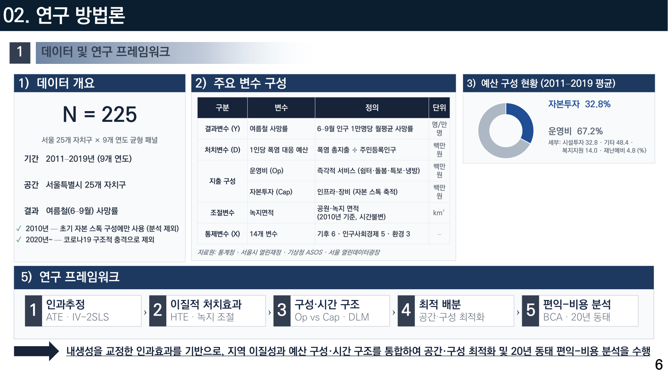
그림 6. 데이터 개요와 변수 구성입니다. 왼쪽 상단이 패널 구조, 오른쪽이 주요 변수 정의, 아래쪽이 예산 구성(운영비 67.2% 대 자본투자 32.8%)과 기술통계입니다. 자료는 통계청, 서울시 열린재정, 기상청 ASOS, 서울 열린데이터광장에서 가져왔습니다.
분석은 다섯 단계로 이어집니다. 각 단계의 추정치가 다음 단계의 직접 입력이 되는 구조로 설계했습니다.
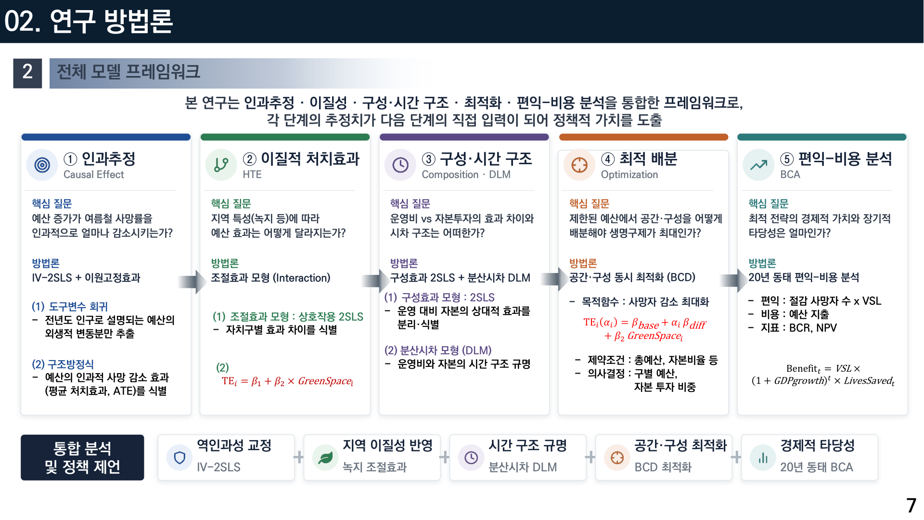
그림 7. 전체 분석 프레임워크입니다. ① 인과추정에서 시작해 ② 이질적 처치효과, ③ 구성·시간 구조, ④ 최적 배분, ⑤ 편익-비용 분석으로 이어집니다. 왼쪽 단계에서 추정한 값이 오른쪽 단계의 입력이 되기 때문에, 앞 단계가 틀리면 뒤 단계가 전부 무의미해집니다. 그래서 1단계 인과추정에 가장 많은 검증을 쏟았습니다.

5. 첫 번째 결과: 효과는 4.2배 컸습니다
이제 핵심 결과입니다.
| 모형 | 1인당 예산(log) 계수 | 해석 |
|---|---|---|
| OLS(단순 고정효과) | −0.149 | 효과가 작아 보임 |
| IV-2SLS | −0.620* | 실제 인과효과 |
즉 1인당 폭염 대응 예산이 1 log-unit 증가할 때 여름철 사망률(인구 1만 명당)이 0.620명 감소합니다. 그리고 단순 상관은 이 효과를 4.2배 과소추정하고 있었습니다.
이게 이 연구의 첫 번째 메시지입니다. 지금까지 폭염 예산의 효과는 과소평가되어 왔습니다. 이유는 앞서 설명한 역인과성입니다. 위험한 곳에 예산이 몰리기 때문에, 관찰 데이터만 보면 예산의 효과가 가려집니다.
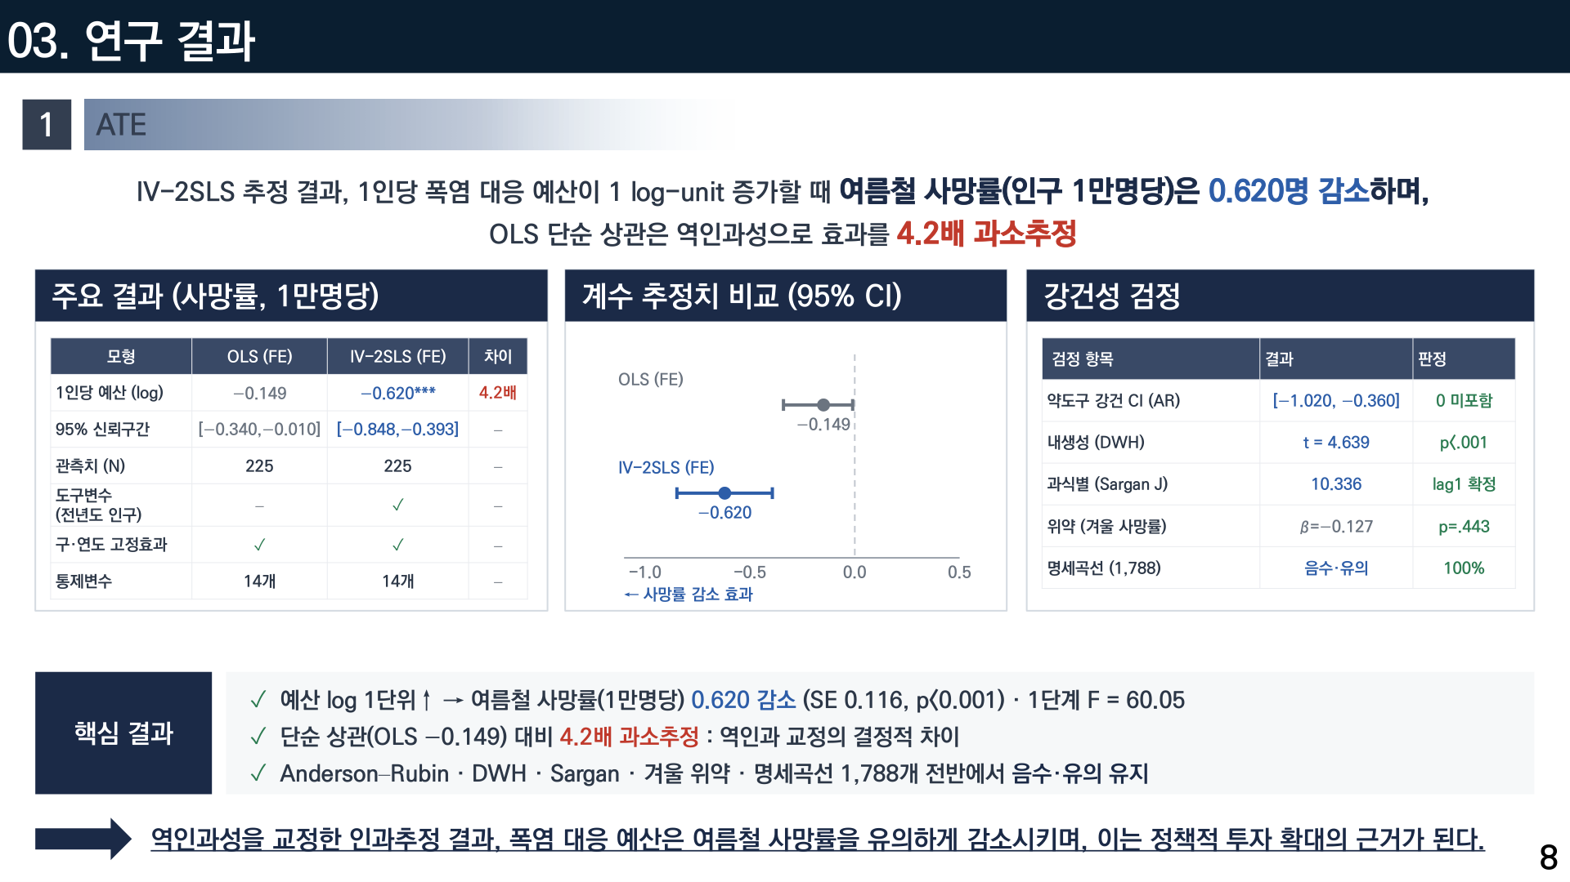
그림 8. 인과추정 결과입니다. 왼쪽 표에서 OLS −0.149와 IV-2SLS −0.620의 차이를 볼 수 있고, 가운데 그림은 두 계수의 신뢰구간 비교입니다. 오른쪽 표는 강건성 검정 결과인데, 약도구 강건 신뢰구간·내생성 검정·위약 검정·1,788개 명세곡선이 모두 결론을 지지합니다.

6. 두 번째 결과: 같은 예산이 어디서는 4배 더 효과적입니다
여기서 더 흥미로운 질문으로 넘어갑니다. 예산의 효과는 모든 자치구에서 같을까요?
아닙니다. 저는 녹지 면적을 조절변수로 넣어 봤습니다. 결과가 이랬습니다.
· 녹지가 넓은 자치구일수록 같은 예산의 사망 감소 효과가 유의하게 커집니다 (β₂ = −0.315, p < 0.001)
· 자치구별 처치효과 격차는 최대 4.22배
이 결과의 해석이 중요합니다. 녹지는 인공 냉각의 대체재가 아니라 보완재라는 뜻입니다. 나무가 많으면 에어컨이 덜 필요할 것 같지만, 실제로는 반대입니다. 자연 냉각 기반이 있는 곳에서 인공 개입의 효과가 더 커집니다.
거꾸로 말하면, 자연 냉각 용량이 낮은 도심 자치구에서는 인공 자본의 한계 수익도 함께 낮아집니다. 콘크리트로 둘러싸인 곳에 쉼터 하나를 더 놓는 것으로는 한계가 있다는 것이죠. 그런 곳에는 다른 설계가 필요합니다.
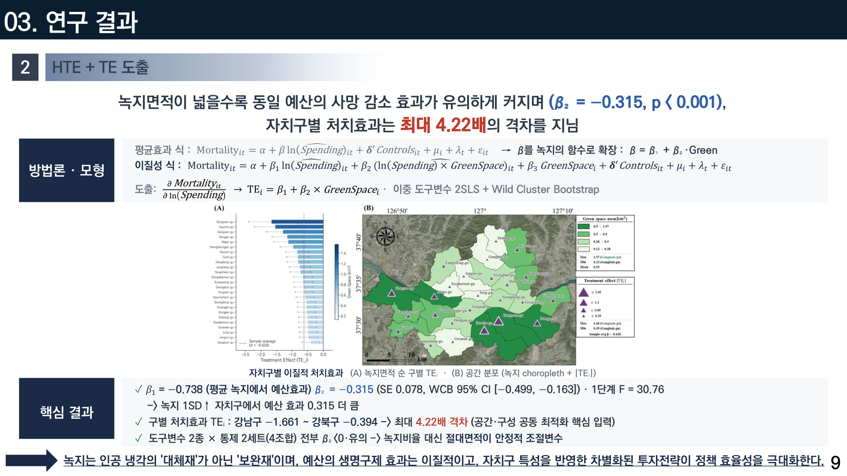
그림 9. 자치구별 이질적 처치효과입니다. 왼쪽은 녹지면적 순으로 배열한 구별 처치효과이고, 오른쪽은 녹지 분포와 처치효과 크기를 겹쳐 그린 공간 분포입니다. 녹지가 많은 구에서 예산 효과가 크고, 그 격차가 최대 4.22배에 달합니다. 적응 인프라를 자치구의 생태적 토대에 따라 다르게 설계해야 한다는 근거입니다.

7. 세 번째 결과: '무엇에' 그리고 '언제' 쓰는가
이 부분이 정책적으로 가장 실용적인 발견이라고 생각합니다.
예산을 운영비(즉각 서비스)와 자본투자(인프라)로 나눠 효과를 비교했습니다. 결과는 이랬습니다.
· 자본투자가 운영비보다 1.504배 효과적입니다.
· 그런데 그 효과는 2년 시차에서 발현됩니다.
분산시차 모형으로 확인해 보니, 시차 0년에서는 효과가 거의 없고, 2년 시차에서 유의한 효과가 나타났습니다(3년 시차는 통계적으로 탈락). 당연한 이야기이긴 합니다. 시설을 지어도 실제로 가동되기까지 시간이 걸리니까요.
이 발견의 함의는 이렇습니다. 폭염 사망을 줄이는 주된 경로는 사후 서비스가 아니라, 열 노출 자체를 차단하는 자본 스톡의 축적입니다. 그리고 그 효과가 2년 뒤에 나타나므로, 투자의 '시기'가 총량 못지않게 중요합니다. 올해 급하게 늘린 예산은 2년 뒤에 효과를 냅니다.
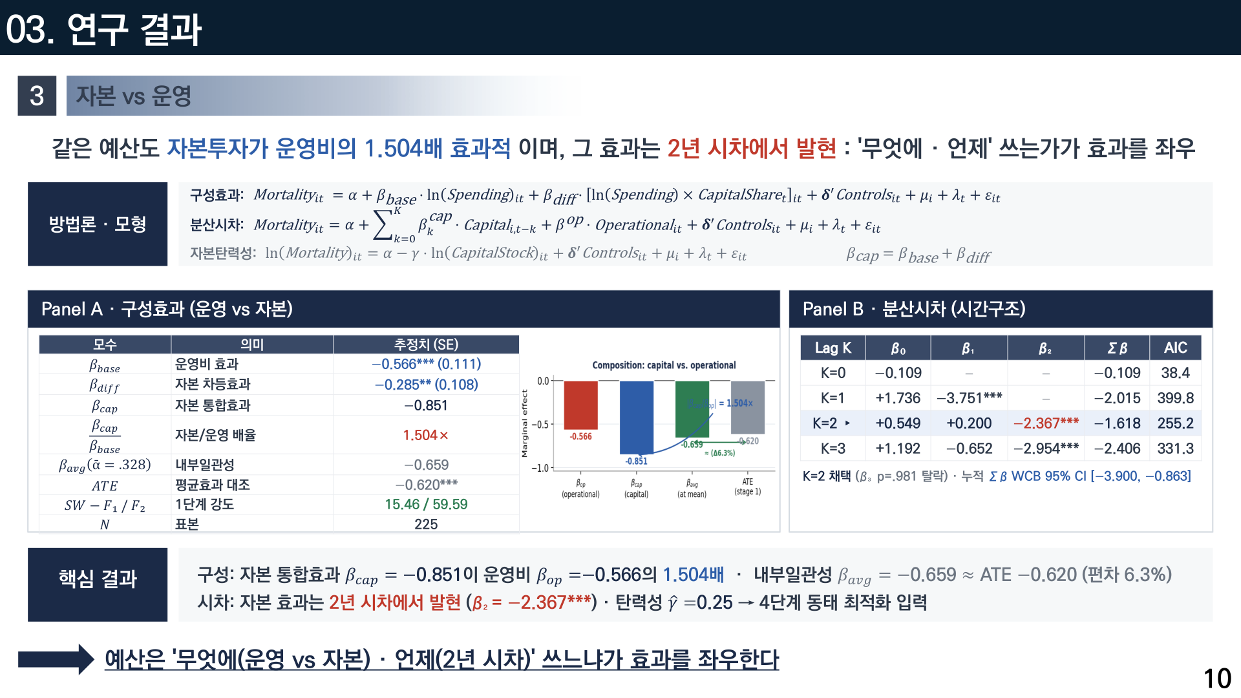
그림 10. 예산 구성 효과와 시간 구조 분석입니다. 왼쪽 패널은 운영비와 자본투자의 효과 비교(자본이 1.504배)이고, 오른쪽 패널은 시차별 계수 추정 결과입니다. 시차 2년에서 계수가 유의하게 나타나고 3년은 탈락했습니다. 시설이 실제 가동되는 시점과 일치하는 결과입니다.

8. 네 번째 결과: 총량을 안 늘려도 14.5% 더 살릴 수 있습니다
여기까지 알아낸 것을 종합하면 최적화 문제를 세울 수 있습니다.
· 자치구마다 예산 효과가 다르다(이질성)
· 운영비와 자본투자의 효과가 다르다(구성)
· 예산 총액은 제한되어 있다
그러면 "어느 구에 얼마를, 그리고 그 안에서 자본 대 운영을 어떤 비율로" 배분해야 생명 구제가 최대가 되는지를 계산할 수 있습니다. 결정변수 50개(예산 25개 + 자본비율 25개)의 최적화 문제입니다.
결과는 이랬습니다.
· 공간·구성 동시 최적화로 연간 58.1명(+14.5%) 추가 구제
· 공간만 재배분(+12.4%)보다 2.1%p 더 좋습니다. 두 수단 사이에 보완성이 있다는 뜻입니다.
· Shapley 분해로 기여를 나눠보니 구성 최적화(32.8) > 공간 재배분(25.4) (우위 확률 76.8%)
마지막 결과가 정책적으로 특히 중요합니다. 예산을 자치구 간에 옮기는 것보다, 각 구 안에서 자본 대 운영 비율을 조정하는 것이 더 큰 효과를 냅니다.
왜 이게 중요할까요? 자치구 간 예산 재배분은 정치적으로 어렵습니다. 예산을 빼앗기는 구가 반대하니까요. 반면 구 내부의 구성 조정은 이해충돌 없이 즉시 실행 가능합니다. 즉 실행 가능성이 훨씬 높은 처방입니다.
그리고 이 모든 것이 예산 총량 증액 없이 얻어지는 이득입니다.
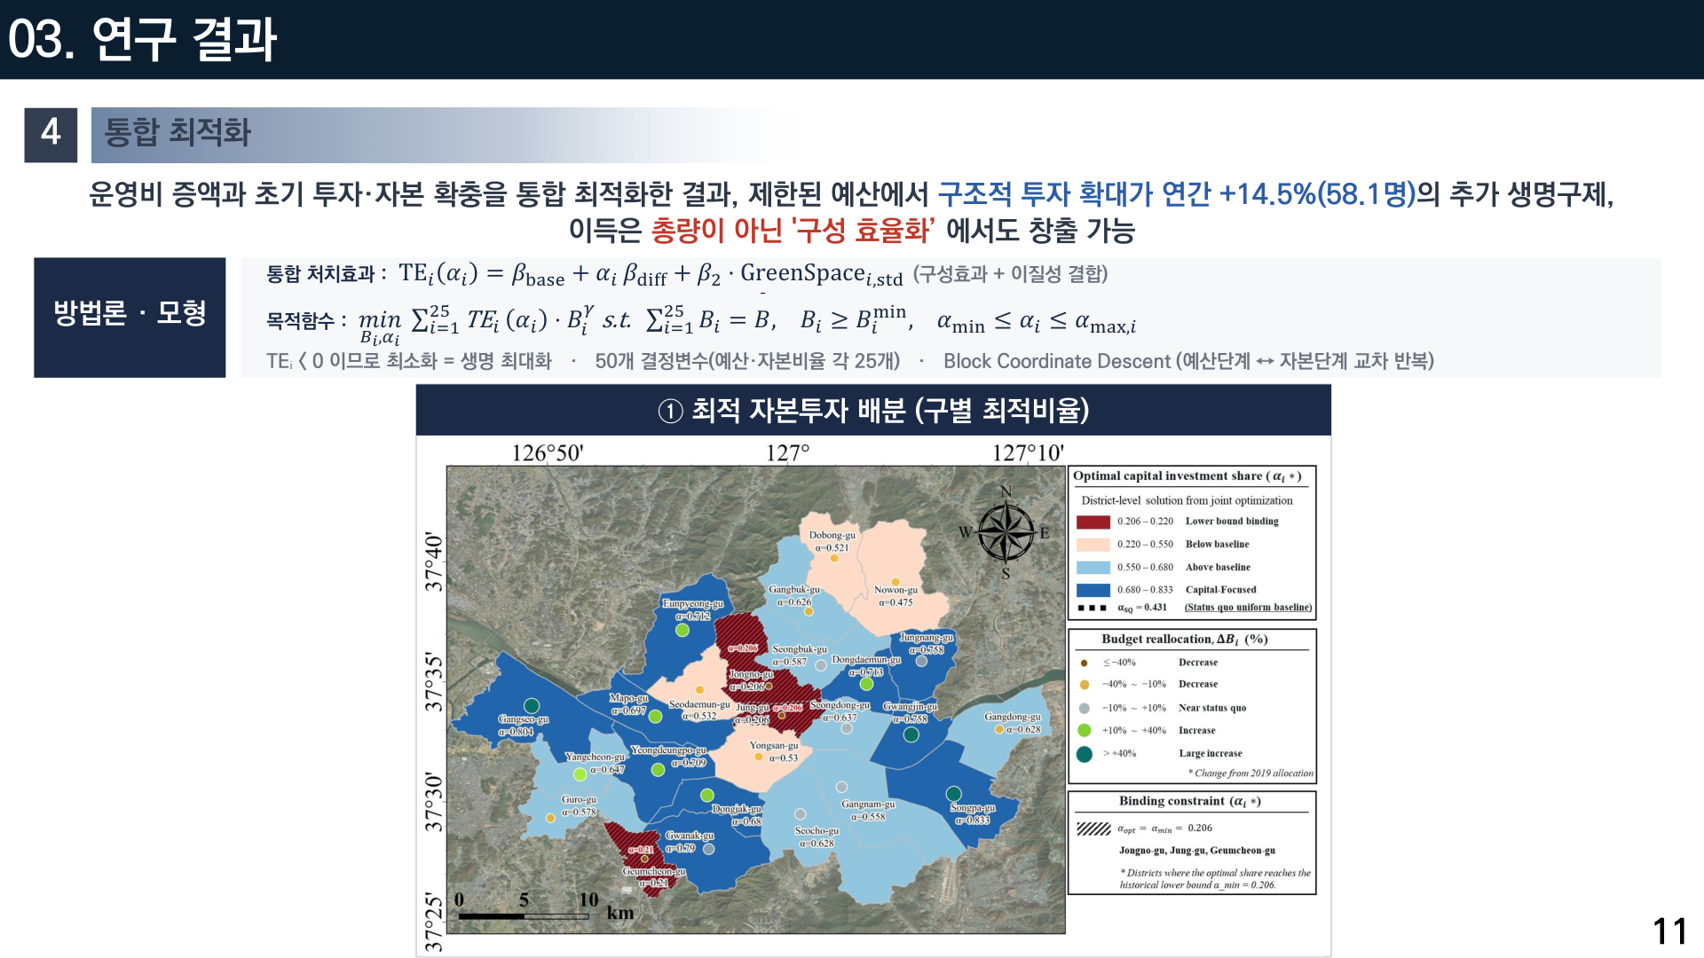
그림 11. 통합 최적화 결과입니다. 왼쪽은 구별 최적 자본투자 비율, 가운데는 시나리오별 추가 구제 인원, 오른쪽은 Shapley 기여 분해입니다. 동시 최적화가 단순합보다 좋다는 것(보완성)과, 구성 최적화의 기여가 공간 재배분보다 크다는 것이 핵심입니다.
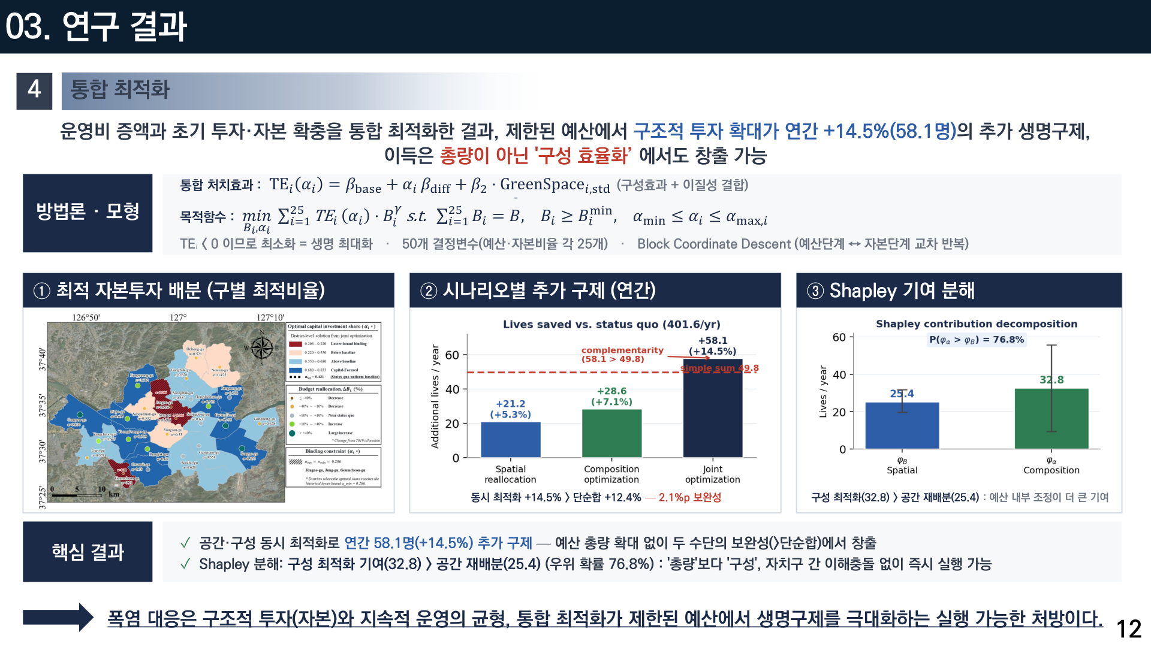
그림 12. Shapley 기여 분해를 자세히 본 결과입니다. 구성 최적화가 32.8, 공간 재배분이 25.4로 구성 쪽 기여가 더 큽니다. 자치구 간 예산 이동 없이도 상당한 개선이 가능하다는 뜻이며, 이것이 실행 가능성 측면에서 이 연구의 가장 실용적인 결론입니다.

9. 다섯 번째 결과: 1원 투자가 10.46원의 사회적 편익
마지막으로 경제적 타당성을 따졌습니다. 생명 구제 효과를 화폐 가치로 환산해 비용과 비교하는 동태 편익-비용 분석입니다.
모수는 국제 표준을 따랐습니다.
· 통계적 생명가치(VSL) 79억원/명 (OECD 2025)
· 사회적 할인율 3.95% (KDI)
· GDP 성장률 2.0%, 분석기간 20년
결과는 이랬습니다.
· 20년 편익-비용비(BCR) = 10.46
· 20년 순현재가치(NPV) = 12.7조 원
즉 1원의 투자가 10.46원의 사회적 편익으로 돌아옵니다.
경로도 흥미롭습니다. 1년차에는 오히려 −5명입니다. 자본 전환 비용 때문입니다. 그리고 2년차에 양(+)으로 전환되어, 20년 말에는 연 +35명까지 올라갑니다. 앞에서 본 2년 시차가 여기서도 그대로 나타납니다.
불확실성도 따졌습니다. 몬테카를로 시뮬레이션 10,000회 결과 95% 신뢰구간 [6.25, 15.07]이고, BCR이 1을 넘을 확률은 100%였습니다. 할인율을 2%로 낮추거나 15%로 크게 높여도 각각 10.57과 9.93으로 유지되었고, 생명가치 대안 5종에서도 모두 1을 넘었습니다. 어떤 시나리오에서도 결론이 뒤집히지 않았습니다.
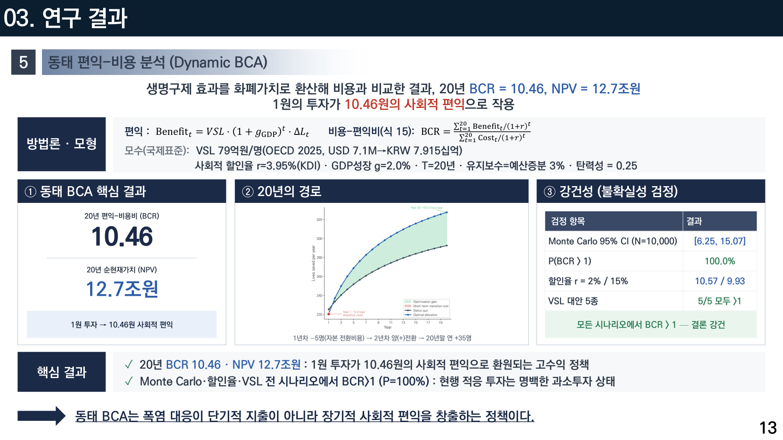
그림 13. 동태 편익-비용 분석 결과입니다. 왼쪽에 20년 BCR 10.46과 NPV 12.7조원이 있고, 가운데는 20년에 걸친 편익 경로(1년차 음수 → 2년차 전환 → 20년말 연 35명), 오른쪽은 불확실성 검정입니다. 몬테카를로 10,000회에서 BCR>1 확률이 100%로 나와 결론이 강건함을 확인했습니다.

10. 정리하면
네 가지로 요약할 수 있습니다.
첫째, 폭염 예산의 효과는 지금까지 4.2배 과소평가되어 왔습니다. 지방정부가 고위험 자치구에 예산을 집중하는 관행이 데이터에서 효과를 가려왔기 때문입니다. 역인과성을 교정하면 효과가 뚜렷하게 드러납니다.
둘째, 자본 축적이 핵심 경로입니다. 자본투자가 운영비보다 1.504배 효과적이고, 그 효과는 2년 시차에 발현됩니다. 폭염 대응은 사후 서비스보다 열 노출 자체를 차단하는 구조로 가야 합니다.
셋째, 녹지는 인공 냉각의 보완재입니다. 자연 냉각 기반이 있는 곳에서 예산 효과가 커집니다. 도심과 녹지 지역의 적응 설계가 달라야 합니다.
넷째, 총량보다 구성입니다. 예산을 늘리지 않고도 구성 최적화만으로 연 14.5%를 더 구할 수 있고, 이는 자치구 간 이해충돌 없이 실행 가능합니다.
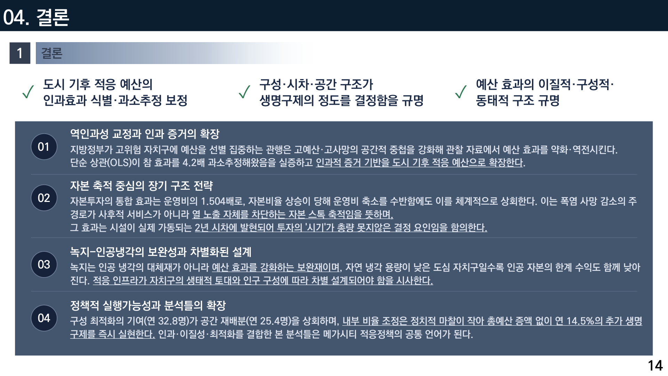
그림 14. 결론 슬라이드입니다. 역인과성 교정과 인과 증거 확장, 자본 축적 중심의 장기 전략, 녹지와 인공 냉각의 보완성, 정책적 실행 가능성의 네 가지로 정리했습니다.
개인적으로 이 연구를 하면서 인상 깊었던 건, "효과가 없어 보이는 것"과 "효과가 없는 것"은 전혀 다르다는 점이었습니다. 데이터를 그냥 보면 폭염 예산은 별 효과가 없어 보입니다. 그래서 예산 삭감 논리로 쓰일 수도 있습니다. 하지만 인과관계를 제대로 따지면 정반대의 결론이 나옵니다.
통계 방법이 단순히 학술적 엄밀성의 문제가 아니라, 실제 예산과 사람의 목숨이 걸린 문제라는 걸 이 연구를 통해 실감했습니다.
긴 글 읽어주셔서 감사합니다.

*본 연구는 과학기술정보통신부 한국연구재단 이공분야기초연구사업(우수신진연구, 2022R1C1C1008489) 및 국립생물자원관 '생물기후 연구 전문인력 양성' 사업(NIBRE202602)의 지원을 받아 수행되었습니다.*
링크 · 포트폴리오 https://portfolio-eight-ruddy-87.vercel.app · GitHub https://github.com/zxsa0716

